Teken opdrachten Romeinen (Versie 20211127)
Maak eerst schets uit de hand. Daarna mooi uitwerken!
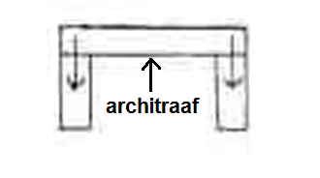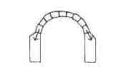
Links: Twee zuilen met architraaf. Rechts rondboog of gordelboog
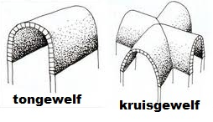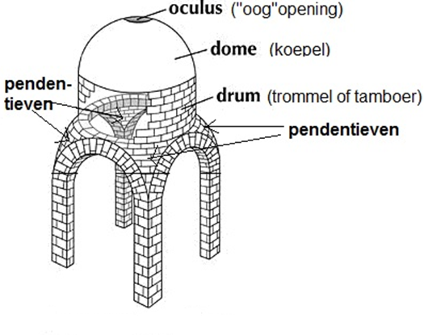
Ronde koepel op vierkant grondvlak
(Je hoeft niet alle bakstenen te tekenen! Achterste zuil + pendentief desnoods ook weglaten!)
De Romeinen
De Romeinen kenden een mythe over de tweelingbroers broers Romulus en Remus. Hun moeder moest afstand van hen doen. Ze dreven in een kistje op de rivier de Tiber en spoelden aan. Ze werden gevonden en gezoogd door een wolf. Later werden ze meegenomen en opgevoed door een herder. Ze kregen ruzie over wie Rome mocht stichten. Romulus doodde Remus en zo werd Romulus eerste heerser over Rome.
Grieken hadden het schoonheidsideaal. Romeinen hadden minder op met schoonheid, maar meer waren praktisch ingesteld: alles moet handig/bruikbaar zijn.
Romeinen namen Griekse Goden over, maar gaven nieuwe namen: Zeus → Jupiter, Poseidon → Neptunus, Aphrodite → Venus enz.
Romeinse bouw: (zie tekeningen!)
- zuilen met architraaf (dat hadden de Grieken ook al)
- nieuw: de gordelboog (Meerdere gordelbogen aaneengesloten vormen een tongewelf)
- kruisgewelf. Dit ontstaat als je twee tongewelven in elkaar schuift
- koepelgewelf met vierkant ondervlak (symbool v.d. aarde) en ronde koepel (symbool hemel).
Overgang van vierkant naar bol is bouwkundig moeilijk. Oplossing: driehoekig opgemetselde “pendentieven” vormen de overgang (zie figuur)
Romeinen namen de Griekse zuilen over: (Dorisch, Ionisch, Korintisch) + als extra één typisch Romeinse zuil: de gladde, simpele “Toscaanse zuil”.
Eenvoudige Romeinse burgers → woonden in woonblok, soort flatgebouw, met atrium (=lucht-opening in het midden) en bestond uit vele “insulae” (insulae =“eilandje”: woonhuis voor één familie)
Rijke Romeinen: bewoonden een Domus (=vrijstaand huis), ook met atrium, waar omheen alle kamers en met peristilium (= tuin met zuilengang) Tempels leken Griekse tempels, maar toch verschillend:
Romeins | Grieks
Hoge voet (soort podium) | Stylobaat (meestal 3 treden)
Zuilen in- of tegen muur geplaatst. Zuil verliest dragende functie. (zie zijkant M. Carrée)  De cella kan hierdoor breder zijn | Vrijstaande zuilen. Zuil heeft dragende functie
Gebruik van veelkleurige marmers. Zuilen vaak glad, dus zonder cannelures | Eensoortig en éénkleurig materiaal
Zuilen meestal uit één stuk | Zuilen opgebouwd met trommels om centrale pen.
Daklijsten en kroonlijsten overdadig versierd, vallen daardoor soms uit de toon | Lijsten blijven harmonisch ingepast in gehele constructie
Gebouwen in Rome:
1.Pantheon: Bijzondere tempel, cilindervormig + koepel. Zeven goden van de weekdagen daar vereerd: Luna (ma), Mars (di), Mecurius (wo), Jupiter (do), Venus (vr), Saturnus (za), Zon (zo)
2.Forum Romanum: groot marktplein met regeringsgebouwen er omheen.
3.Colosseum: soort stadion voor spelen en gevechten.
4.Basilica: soort beursgebouw waar ook recht werd gesproken. Beeld van Keizer in ronde apsis (soort ronde serre). Dient later als voorbeeld voor christelijke basiliek.
Badhuis en theater waren voor de Romein belangrijker dan de tempel, want het bestaan hier op aarde was belangrijker dan na het bestaan na de dood bij de goden.
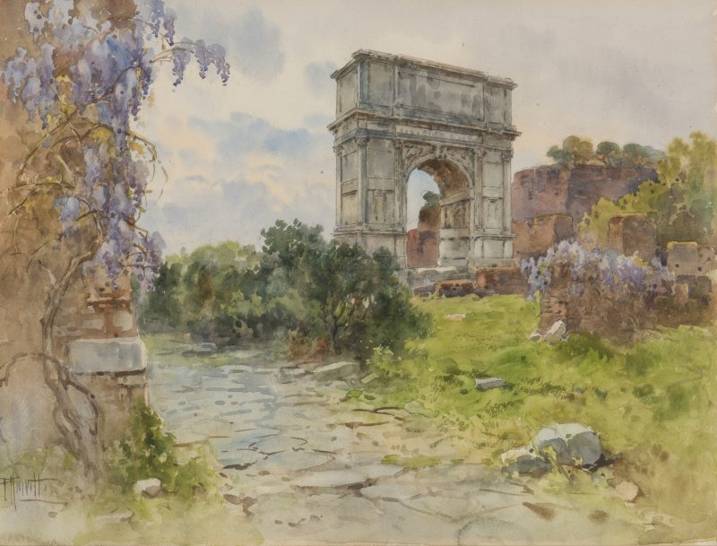
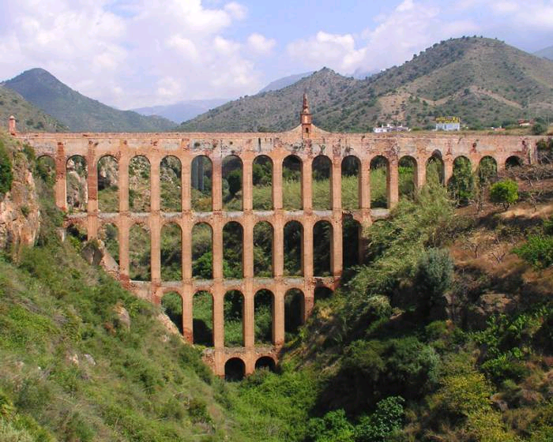

Hier onder zie je geschilderd leerlingenwerk n.a.v. de lessen over de Romeinen
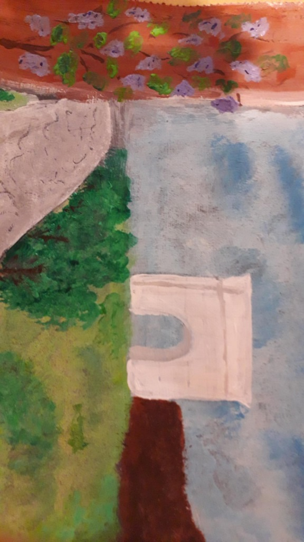
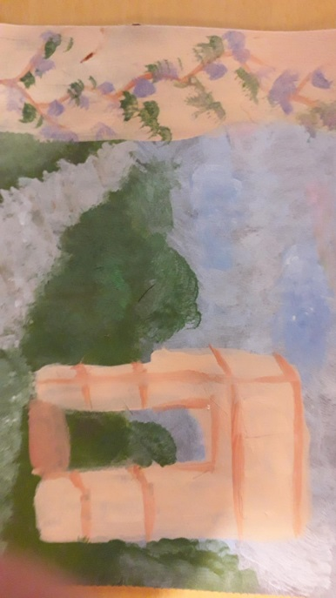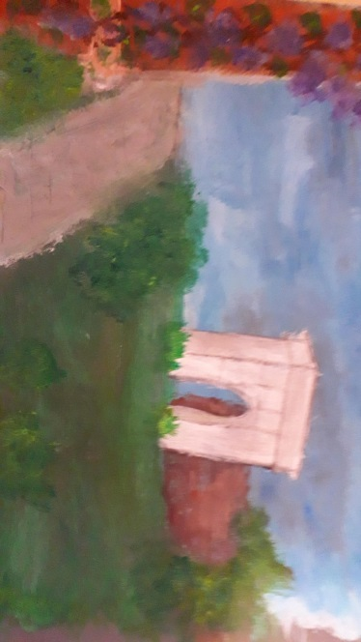
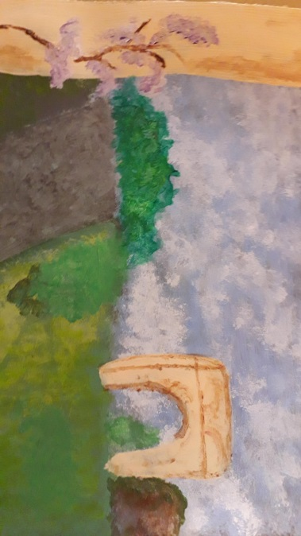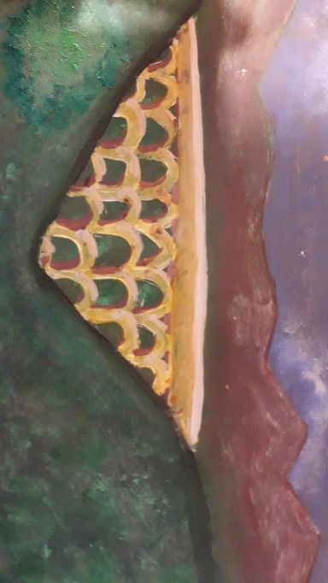
aquaduct
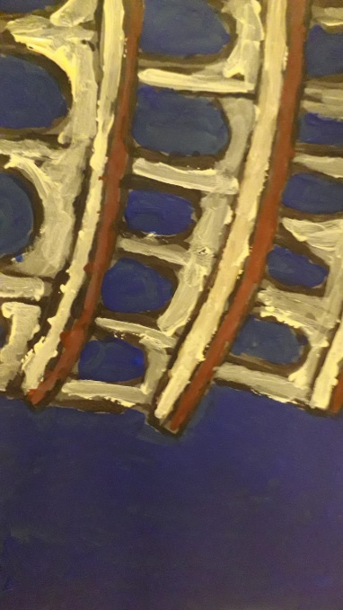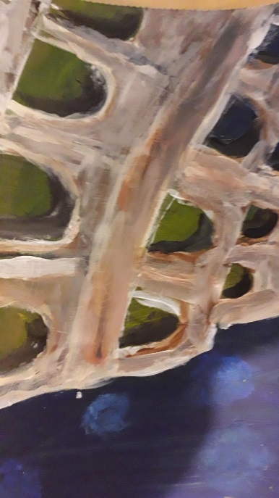
Colosseum by night
0-0-0-0-0

